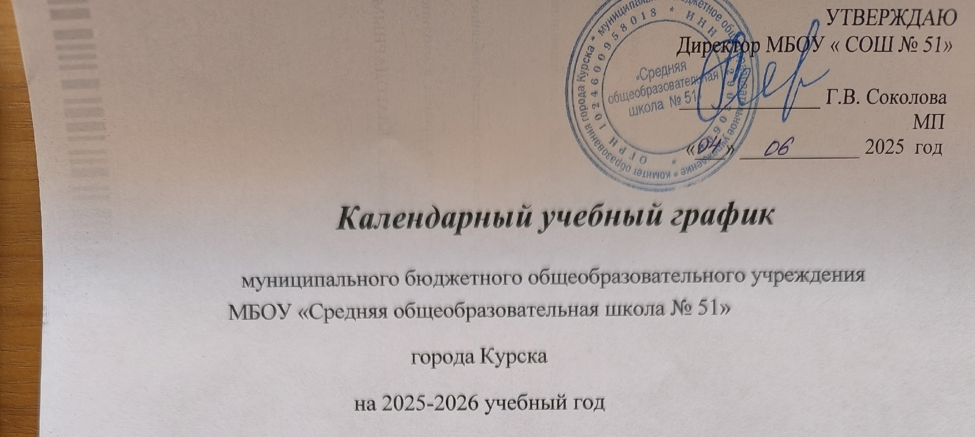

I. Продолжительность учебного года по классам
Начало и окончание учебного года.
Учебный год начинается 01 сентября 2025 года.
Учебный год заканчивается:
1 – 8,10 классы - 26 мая 2026 года;
9, 11 классы – в соответствии с приказом Комитета образования (Сроки ГИА обучающихся 9-х, 11-х классов устанавливаются Приказом Минпросвещения России (Министерства просвещения РФ), Рособрнадзором (Федеральной службой по надзору в сфере образования и науки))
II. Продолжительность учебных четвертей
Учебные четверти | Класс | Сроки начала и окончания четверти | Количество учебных недель
I четверть | 1-11 | 01.09.2025 – 24.10.2025 | 8 недель  (40 дней)
II четверть | 1-11 | 05.11.2025 – 30.12.2025 | 8 недель  (40 дней)
III четверть | 2-11 | 09.01.2026 – 20.03.2026 | 10 недель 1 день  (51 день)
III четверть | 1 | 16.02.2026-24.02.2026  (дополнительные каникулы) | 8 недель 4 дня  (44 дня)
IV четверть | 1-11 | 01.04.2026 – 26.05.2026 | 8 недель  (40 дней)
Итого за учебный год | 2 - 11 классы |  | 34 недели
 | 1 классы |  | 33 недели

III. Продолжительность каникул в 2025-2026 учебном году
Каникулы | Начало | Окончание | Продолжительность
Осенние | 27.10.2025 г. | 04.11.2025 г. | 9 дней
Зимние | 31.12.2025 г. | 08.01.2026 г. | 9 дней
Весенние | 23.03.2026 г. | 31.03.2026 г. | 9 дней
1 классы (дополнительные каникулы) | 16.02.2026 г. | 24.02.2026 г. | 9 дней

IV. Количество классов - комплектов в каждой параллели
1 класс | 4
2 класс | 4
3 класс | 3
4 класс | 4
Всего в 1-4: | 15
5 класс | 4
6 класс | 4
7 класс | 4
8 класс | 4
9 класс | 4
Всего в 5-9: | 20
10 класс | 2
11 класс | 1
Всего в 10-11: | 3
ВСЕГО В ШКОЛЕ | 38

V. Проведение промежуточной аттестации обучающихся в переводных классах
Промежуточная аттестация во 2 -11 классах проводится в конце учебного года. Сроки и формы проведения устанавливаются приказом по школе, утвержденным директором.
Перечень учебных предметов, курсов, дисциплин (модулей), выносимых на промежуточную аттестацию, их количество и форма проведения определяются соответствующими учебными планами и ежегодно рассматриваются на заседании педагогического совета не позднее 2-х месяцев до проведения промежуточной аттестации. Педагогический совет принимает решение о количестве учебных предметов для каждой параллели классов (не более 3-х). Данное решение утверждается приказом руководителя Учреждения и в трехдневный срок доводится до сведения всех участников образовательного процесса: учителей, обучающихся и их родителей (законных представителей)

Сроки проведения промежуточной аттестации 2-11 классы
Перечень учебных предметов, курсов, дисциплин (модулей), выносимых на промежуточную аттестацию, их количество и форма проведения определяются соответствующими учебными планами, годовым календарным графиком и ежегодно рассматриваются на заседании педагогического совета не позднее 2-х месяцев до проведения промежуточной аттестации. Педагогический совет принимает решение о количестве учебных предметов для каждой параллели классов (не более 3-х). Данное решение утверждается приказом руководителя Учреждения и в трехдневный срок доводится до сведения всех участников образовательного процесса: учителей, обучающихся и их родителей (законных представителей)
График проведения контрольных работ (административных) 1-11 классы
№  п/п | Мероприятия учебного года | Дата проведения | Классы
№  п/п | Мероприятия учебного года | Дата проведения | 1-4 классы | 5 класс |  | 6 класс | 7 класс | 8 класс | 9 класс | 10 класс | 11 класс
1 | 1 четверть | До 15 сентября | Русский язык, математика (диагностические) | Контрольные работы по преемственности (диагностические):  русский язык, математика,  проверка навыка чтения (сентябрь) |  |  |  |  |  | Контрольные работы по преемственности (диагностические):  русский язык, математика
2 | По итогам 2 четверти,  1 полугодия | 2-3 неделя декабря | Русский язык, математика  Проверка навыка чтения 2-4 классы | Русский язык, математика |  | Русский язык, математика | Русский язык, математика | Русский язык, математика | Мониторинг подготовленности выпускников к ГИА по математике, русскому языку | Русский язык, математика | Мониторинг подготовленности выпускников к ГИА по математике, русскому языку
3 | По итогам 3 четверти | март |  |  |  |  |  |  | Мониторинг подготовленности выпускников к ГИА по математике, русскому языку |  | Мониторинг подготовленности выпускников к ГИА по математике, русскому языку
4 | По итогам учебного года | Апрель - май | проверка навыка чтения
4 | По итогам учебного года | Апрель - май | Промежуточная аттестация

VI. Проведение государственной итоговой аттестации в 9 и 11 классах
Порядок, формы, сроки проведения государственной итоговой аттестации обучающихся устанавливаются:
Сроки ГИА обучающихся 9-х, 11-х классов устанавливаются Приказом Минпросвещения России (Министерства просвещения РФ), Рособрнадзором (Федеральной службой по надзору в сфере образования и науки)

VII. Регламентирование образовательного процесса на неделю
Продолжительность учебной недели 1-11 классы – 5 дней.
VIII. Регламентирование образовательного процесса на день
Школа работает в одну смену.
I смена – 8.00
Режим работы школы: продолжительность урока – 45 минут.
Продолжительность перемен: одна перемена 20 минут, две большие перемены по 15 минут, перемены по 10 минут.
Расписание звонков
Понедельник, вторник, среда, четверг,
пятница
1 урок | 8⁰⁰-8⁴⁵
2 урок | 8⁵⁵-9⁴⁰
3 урок | 10⁰⁰-10⁴⁵
4 урок | 11⁰⁰-11⁴⁵
5 урок | 12⁰⁰-12⁴⁵
6 урок | 12⁵⁵-13⁴⁰
7 урок | 13⁵⁰-14³⁵
8 урок | 14⁴⁵-15³⁰
9 урок | 15⁴⁰-16²⁵

IX. Охрана жизни и здоровья детей
- День здоровья – 1 раз в год.
- Санитарный день – 1 раз в месяц.
- Учебная эвакуация – 1 раз в месяц.

X. Работа с родителями
Проведение общешкольных и классных родительских собраний – 2 раза в год и 1 раз в четверть.
XI. График работы педагога-психолога

День недели | Время работы | Учителя (консультации) | Учащиеся | Родители (консультации)
Понедельник | 9⁰⁰-13⁰⁰ |  |  | 10⁰⁰-13⁰⁰
Вторник | 9⁰⁰-13⁰⁰ | 10⁰⁰-13⁰⁰ | 10⁰⁰-13⁰⁰
Среда | 9⁰⁰-13⁰⁰ |  | 10⁰⁰-13⁰⁰ | 10⁰⁰-13⁰⁰
Четверг | 9⁰⁰-13⁰⁰ | 10⁰⁰-13⁰⁰ | 10⁰⁰-13⁰⁰
Пятница | 9⁰⁰-13⁰⁰ |  | 10⁰⁰-13⁰⁰

XII. График работы социального педагога

День недели | Время | Содержание работы
Понедельник | 11⁰⁰-13³⁰ | Работа с классными руководителями
Вторник | 11⁰⁰-13³⁰ | Работа с социальными органами (опека) г. Курска (сдача документации, совещания)
Среда | 18⁰⁰-20³⁰ | Посещение учащихся на дому
Четверг | 9⁰⁰-13⁰⁰ | Индивидуальные консультации учащихся и их родителей
Пятница | 18⁰⁰-20³⁰ | Работа с социальными органами г. Курска. Посещение учащихся на дому
Суббота | 8⁰⁰-15³⁰ | Работа с документацией. Посещение учащихся на дому

